LUYỆN TẬP TIẾNG VIỆT
BÀI 71: ơn, ơt
I. MỤC ĐÍCH YÊU CẦU:
Nhận biết các vần ơn, ơt tìm và đọc đúng tiếng có các vần ơn, ơt
Làm được các bài tập liên quan đến các vần vừa học
II. CHUẨN BỊ
GV: phiếu bài tập, tranh
HS: bút, bảng con
III. CÁC HOẠT ĐỘNG DẠY HỌC
HOẠT ĐỘNG CỦA GIÁO VIÊN | HOẠT ĐỘNG CỦA HỌC SINH
1. Giới thiệu bài
GV nêu mục đích yêu cầu tiết học
2. Ôn kiến thức  Cho HS xem tranh 1 hỏi tranh 1 vẽ gì? Trong từ sơn ca tiếng nào chứa vần ơn  Yêu cầu HS phân tích tiếng sơn  Cho HS xem tranh 2 hỏi tranh vẽ cái gì? Tiếng vợt chứa vần gì?  Yêu cầu HS phân tích tiếng vợt  GV đánh vần và đọc trơn các tiếng sơn/sơn ca, vợt  Cho hs nhìn mô hình đánh vần và đọc trơn các tiếng vừa học  3. Thực hành luyện tập  Bài 1: Nối  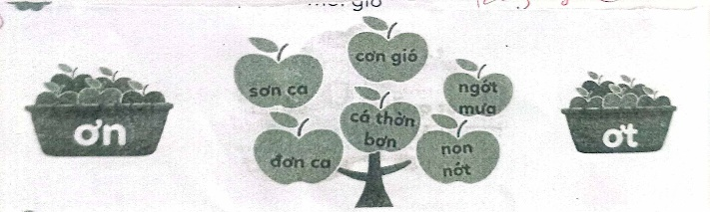  Gọi HS nêu yêu cầu bài tập  GV hướng dẫn  Cho HS làm bài  Cho HS làm bảng lớp  Cho HS nhận xét  GV nhận xét và cho lớp đọc đồng thanh các từ vừa làm  Bài 2. Nối rồi viết lại từ ngữ  Cơn đùa sơn thớt con quả mơn thi giỡn nhà gió lợn ớt gỗ mởn rớt  Gọi HS nêu yêu cầu bài tập  GV hướng dẫn  Cho HS làm bài  Cho HS làm bảng lớp  Cho HS nhận xét  GV nhận xét chữa bài  GV nhận xét và cho lớp đọc đồng thanh các từ ngữ vừa làm  Bài 3. Viết bịt mắt, viết thư, cô tiên, chim hót dưới hình phù hợp  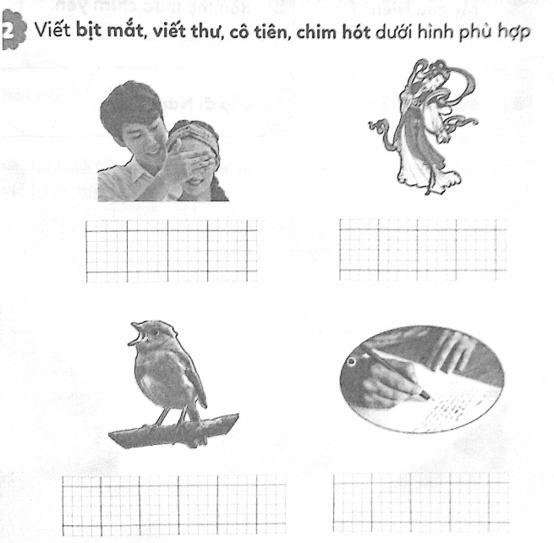  Gọi HS nêu yêu cầu bài tập  GV hướng dẫn  Cho HS làm bài  Cho HS làm bảng lớp  Cho HS nhận xét  GV nhận xét chữa bài  GV nhận xét và cho lớp đọc đồng thanh các từ ngữ vừa làm  4. Củng cố dặn dò  Cho HS nhắc lại 2 vần 2 tiếng vừa học  Cho hs tìm tiếng ngoài bài có vần ơn, ơt  Nhận xét tiết học  Khen ngợi biểu dương học sinh | Quan sát tranh và trả lời  Phân tích tiếng sơn  Quan sát tranh và trả lời  Phân tích tiếng vợt  Lắng nghe  Nhìn mô hình đánh vần và đọc trơn  Nêu yêu cầu bài tập  HS lắng nghe  HS làm bài  HS làm bảng lớp  HS nhận xét bài bạn  Đọc các từ vừa làm  Nêu yêu cầu bài tập  Lắng nghe  HS làm bài  HS làm bảng lớp  HS nhận xét bài bạn  Đọc các từ ngữ vừa làm  Nêu yêu cầu bài tập  Lắng nghe  HS làm bài  HS làm bảng lớp  HS nhận xét bài bạn  Đọc các từ ngữ vừa làm

